实验五 EXT4文件系统结构分析

一、实验目的：
掌握文件系统的工作机理；理解文件系统的主要数据结构；学习较为复杂的Linux下的编程；了解EXT4文件系统的结构。

二、实验平台：
虚拟机：VMWare14 Pro
操作系统：Ubuntu16.04（内核版本为4.10.0-28-generic-pae）
编辑器：Gedit | Vim
编译器：Gcc

三、实验内容：
（1）该实验要求编写程序，完成以下功能（注意保存截图）：
获取ext4文件系统超级块，并显示超级块数据结构ext4_super_block的字段信息；
获取块组描述符表，并能根据输入的块组号显示该块组描述符ext4_group_desc的字段信息；
获取索引节点表，并能根据输入的索引节点号（比如根目录文件的索引节点号是2），显示其索引节点数据结构ext4_inode的字段信息。
（2）分析上述实验代码，回答下列问题：
大小（单位用字节）：逻辑块、超级块ext4_super_block、组描述符ext4_group_desc、索引节点ext4_inode；
个数及位置：块组0中组描述符占用的块数及所占块号、inode个数及inode表占用的块数、块位图block bitmap占用块数及所在块号、索引节点位图inode bitmap占用块数及所在块号；
验证：执行sudo dumpe2fs /dev/sda1 | more命令，验证上述分析是否正确。

四、实验步骤
1、查看主硬盘设备名、挂载目录及文件系统信息
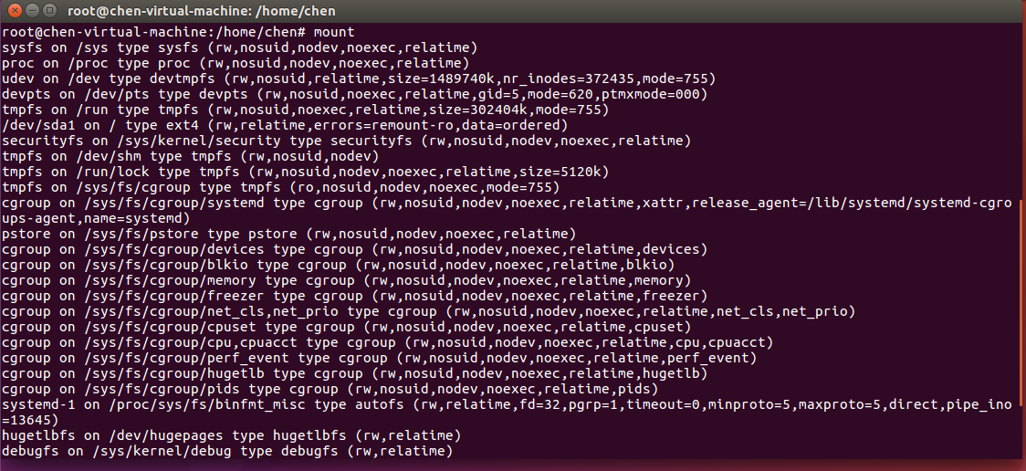2、程序编译
进入check_ext4fs目录，输入 make clean; make编译程序，生成check_ext4fs程序：
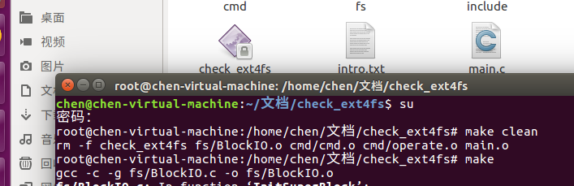
3、程序运行
#./check_ext4fs /dev/sda1
成功运行程序进入命令输入状态。
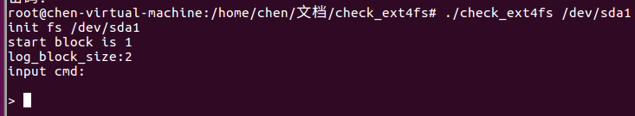

获取ext4文件系统超级块，并显示超级块数据结构ext4_super_block的字段信息；
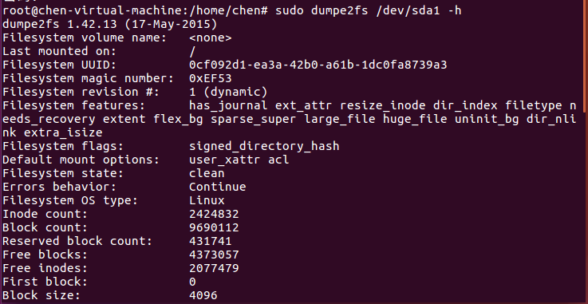
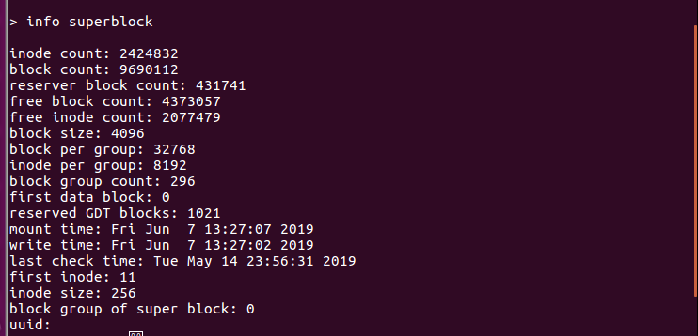
获取块组描述符表，并能根据输入的块组号显示该块组描述符ext4_group_desc的字段信息；
获取块组描述符表
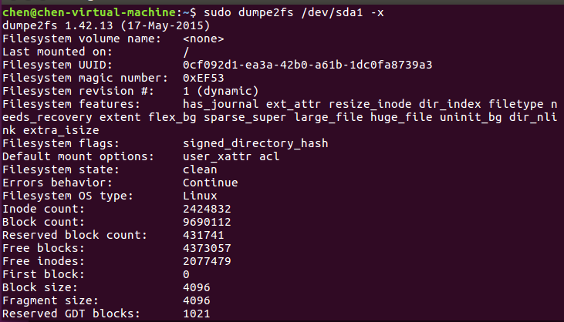
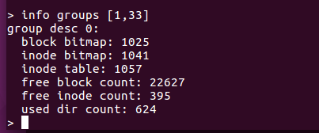
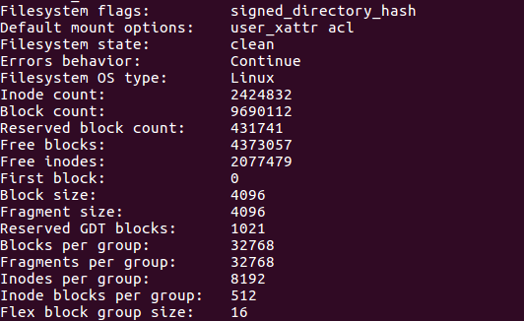
获取索引节点表，并能根据输入的索引节点号（比如根目录文件的索引节点号是2），显示其索引节点数据结构ext4_inode的字段信息。
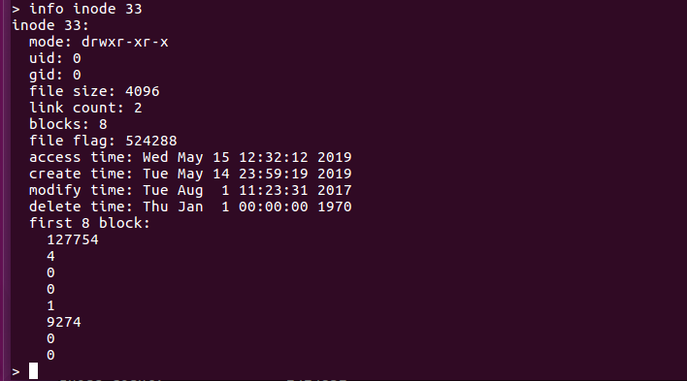
（2）分析上述实验代码，回答下列问题：
大小（单位用字节）：逻辑块、超级块ext4_super_block、组描述符ext4_group_desc、索引节点ext4_inode；
逻辑块大小4096、超级块ext4_super_block、组描述符ext4_group_desc 512块、索引节点ext4_inode 256字节；

块组0中组描述符占用的块数624及所占块号1057-1568、inode个数及inode表占用的块数1057、块位图block bitmap占用块数及所在块号1025、索引节点位图inode bitmap占用块数及所在块号1041；
验证：执行sudo dumpe2fs /dev/sda1 | more命令，验证上述分析是否正确
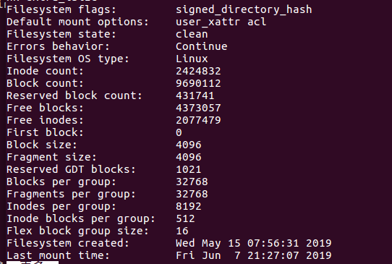
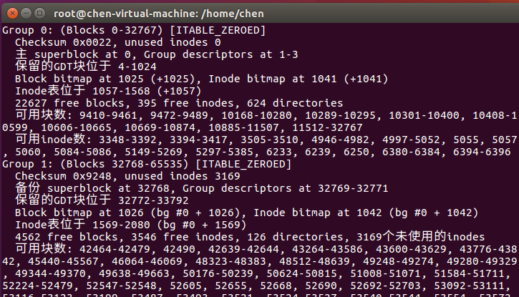

五、实验总结
本次实验是文件系统结构分析，这次我通过实验让我了解到了文件系统的基本原理，对ext4文件系统结构有了更深的理解。深切的体会到了只有在切身实践中才能真正地理解掌握。

